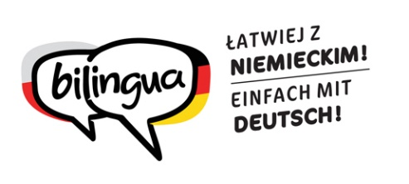
Spotkanie rodzin wychowujących lub chcących wychowywać
dzieci dwujęzycznie „Familientreffen”

Termin: 1 września 2019 r. (niedziela), godz. 13.30
Miejsce: Muzeum „Farska Stodoła”, Biedrzychowice 117, 48-250 Biedrzychowice

Program

13.30-14.00 Rejestracja uczestników
Czas na rozmowy przy kawie

14.00-14.15 Oficjalne powitanie gości
Lucjan Dzumla, dyrektor generalny Domu Współpracy Polsko-Niemieckiej
Bernard Gaida, przewodniczący Związku Niemieckich Stowarzyszeń Społeczno-Kulturalnych w Polsce (tbc)

Dla rodziców:

14.15-16.00 Dyskusja w formule Open Space:
„Dwujęzyczność na co dzień. Jak wytrwać i osiągnąć sukces?”

Moderacja:
Lucjan Dzumla, dyrektor generalny Domu Współpracy Polsko-Niemieckiej
Karolina Syga, managerka projektów w Domu Współpracy Polsko-Niemieckiej

16.00-16.30 Organizacja nauki języka niemieckiego jako języka mniejszości narodowej
Barbara Chyłka, doradczyni ds. dwujęzyczności w Domu Współpracy Polsko-Niemieckiej

Dla dzieci:

14.15-16.30 „Stempeljagd”: animacje językowe w formule Stationenlernen
Barbara Chyłka, doradczyni ds. dwujęzyczności w Domu Współpracy Polsko-Niemieckiej
Iwona Breguła-Hanysek, doradczyni ds. dwujęzyczności w Domu Współpracy Polsko-Niemieckiej
Małgorzata Paszkowiak, nauczycielka języka niemieckiego, Tarnowskie Góry
Joanna Przybyłowska, Instytut Goethego w Krakowie

„W baśniowym świecie”: animacje językowe dla najmłodszych
Anna Jurkowska, absolwentka II edycji projektu ELOm- Elementarz Lidera Organizacji MN

od 16.30 Wspólny grill, Flohmarkt, kontynuacja animacji dla chętnych dzieci, malowanie twarzy i inne atrakcje

Spotkanie odbędzie się w języku polskim lub niemieckim – adekwatnie do sytuacji.
* liczba miejsc ograniczona, konieczne zgłoszenie telefoniczne (decyduje kolejność zgłoszeń)

